ЕА №51606

2 место
67

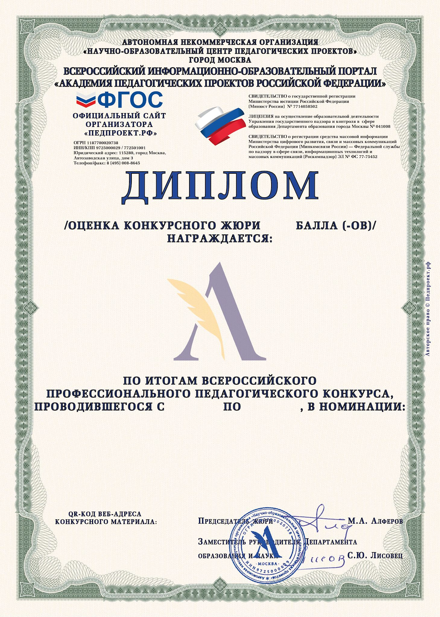

Минеева Ирина Геннадьевна Воспитатель
Пьянкова Валерия Сергеевна
Воспитанница

МБДОУ детский сад № 10 "Родничок"

25.11.2020 27.12.2020

«Волшебный Новый год в детском саду»

Зимняя красавица

28.12.2020

